**LAPORAN IMPAL TUGAS EKSPLORASI KELOMPOK DELUXE TEA**

1. C_login (Class Controller)

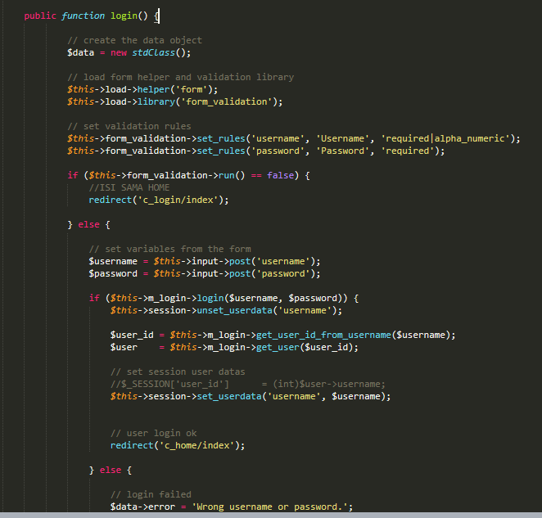

* 1. Apabila memasukkan karakter simbol pada username (untuk mengecek alphanumeric) maka akan diminta ulang untuk memasukkan username
  2. Apabila memasukkan username dalam kondisi case sensitive (capital atau tidaknya huruf) maka dideteksi
  3. Apabila password menggunakan spasi maka bisa dideteksi

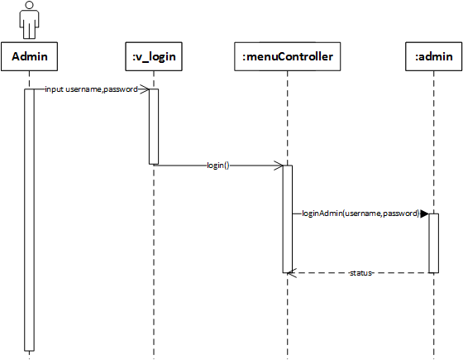

Diagram behavioral belum sesuai karena code pada class belum lengkap

1. C_input_partner (Class Controller)

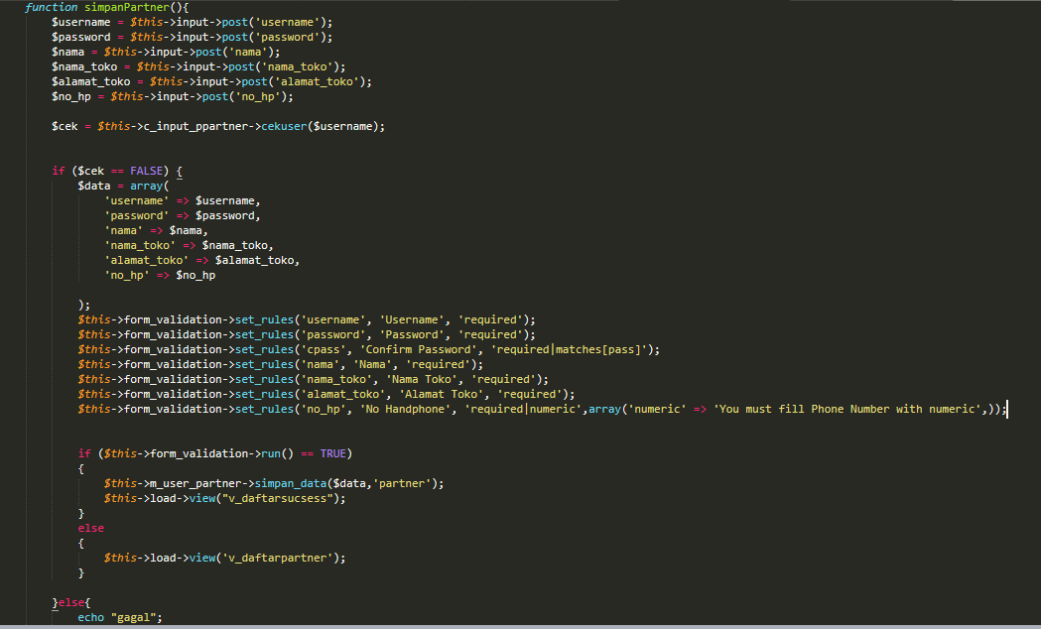

1. Apabila nomor hape diinputkan menggunakan +62 maka tidak dikenali dan user akan diminta ulang
2. Apabila nomor hape diinputkan dengan spasi maka tidak dikenali dan user akan diminta ulang
3. Apabila alamat toko menggunakan karakter simbol maka dikenali oleh sistem
4. Apabila nama toko menggunakan spasi maka dikenali oleh sistem
5. Apabila nama toko menggunakan karakter simbol maka dikenali oleh sistem
6. Apabila memasukan password yang berbeda pada confirm password maka user akan diminta ulang menginputkannya
7. Apabila salah satu kolom form ada yang kosong maka user diminta untuk menginputkannya terlebih dahulu

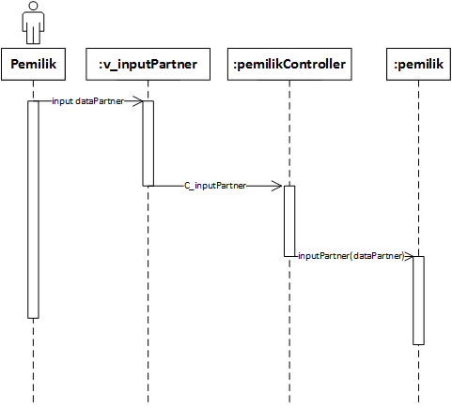

Diagram behavioral belum sesuai karena code pada class belum lengkap

1. M_login (Class Model)

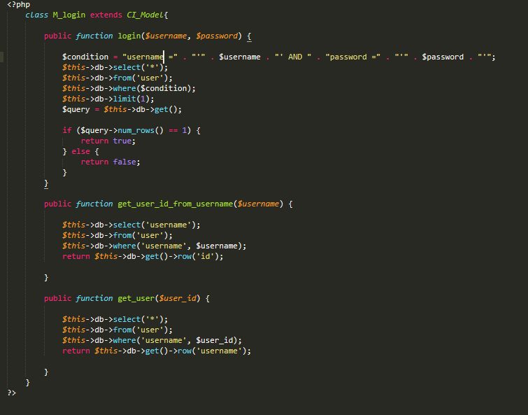

1. Di controller ada prosedur untuk ngambil user id untuk dijadikan session

Apabila dilakukan testing username secara case sensitive maka akan (capital atau tidaknya huruf) maka dideteksi

Apakah yang di model login akan bisa mengambil ke database dan mengembalikan ke controller untuk dijadikan session login jika gagal maka akan diminta untuk login kembali



Diagram behavioral belum sesuai karena code pada class belum lengkap